ГЛАВА10.ПИЛОТАЖНО-НАВИГАЦИОННЫЕ КОМПЛЕКСЫ
10.1. Задачи, состав и структура пилотажно – навигационных комплкесов (ПНК)
Под пилотажно-навигационным комплексом (ПНК) понимается совокупность датчиков информации, систем обработки и отображения информации, систем управления, предназначенных для пилотирования и навигации летательного аппарата. Авиационной навигацией называется тот раздел навигации, в котором рассматривается раздел вождения самолетов и вертолетов из одной точки земной поверхности в другую по определенным пространственно-временным траекториям.
Пилотажно-навигационные комплексы по сложности и многофункциональности относятся к категории больших информационно-управляющих систем. В зависимости от точности решаемых задач, надежности, количества автоматизированных функций и загруженности экипажа пилотажно-навигационные комплексы делят на ряд групп: ПНК-1 ‒ условно ПНК первого выпуска (например, на Ил-62), ПНК-2 ‒ условно ПНК второго выпуска (например, на Ту-144) и т. д.
С помощью ПНК осуществляются:
- стабилизация и индикация углового положения ЛА;
- стабилизация скорости, числа М, вертикальной скорости (для ПНК-2);
-контроль и индикация отклонений от глиссады, управляющих (командных) сигналов;
-контроль и сигнализация предельно допустимых параметров движения и положения ЛА;
- подсказка действий экипажу, при возникновении определенных ситуаций в полете (для ПНК-2);
- программное траекторное управление ЛА в районе аэродрома и по маршруту;
- определение и индикация текущих значений координат места ЛА, скорости полета, моментов изменения режимов полета;
- коррекция счисленных координат места Л А по РСБН, РСДН, по астрокорректору, по РЛС;
- регистрация пилотажно-навигационных параметров, передача пилотажно-навигационной информации по запросу наземных КП УВД (для ПНК-2), а также обмен пилотажно-навигационной информацией с другими ЛА и наземными КП (для ПНК-2).
В состав ПНК входят: инерциальные системы навигации (для ПНК-2); доплеровские измерители путевой скорости и угла сноса (ДИСС); системы воздушных сигналов (типа СВС, ЦВС); курсовые и инерциальные системы (типа КС, ТКС, МИС, ИКВ, СКВ); радиотехнические системы ближней навигации (РСБН); радиотехнические системы дальней навигации (для ПНК-2); автопилоты или автоматические системы управления; бортовые аналоговые (для ПНК-1) или цифровые вычислительные машины (для ПНК-2); аппаратура встроенного контроля работоспособности ПНК и его систем в полете.
На рисунке 10.1. представлена структурная схема пилотажно-навигационной системы типа «Путь-МПА», наглядно показывающая основную взаимосвязь между отдельными блоками комплекса.
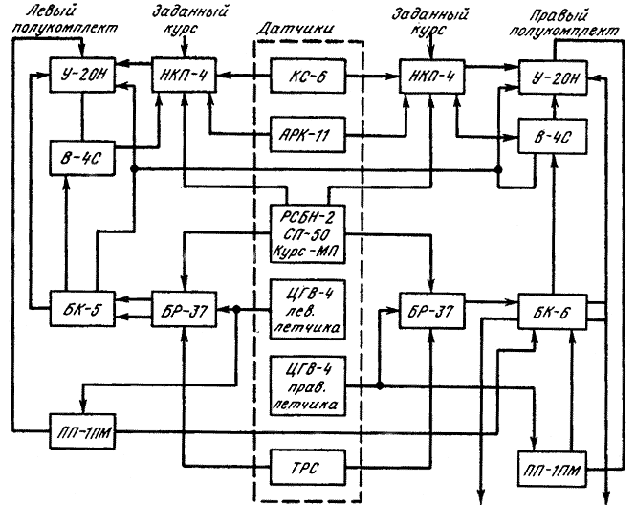
Рис.10.1. Структурная схема пилотажно-навигационной системы типа «Путь-МПА»:
В ее состав входят:У-20Н - усилитель; В-4С - вычислитель; БК-5 - блок коммутации; НКП-4 - навигационно-курсовой прибор; БР-37 - блок реле; КС-6 - курсовая система; АРК-11 - автоматический радиокомпас; РСБН-2 - радиосистема ближней навигации и посадки; СП-50 - система посадки; Курс-МП - бортовое оборудование системы посадки; ЦГВ-4 - центральная гировертикаль; ТРС - тумблер развода стрелок; ПП-1ПМ - пилотажный прибор.
Принцип работы этой системы заключается в том, что с датчиков курсовой системы КС-6, автоматического радиокомпаса(АРК-11) и радиосистема ближней навигации и посадки(РСБН) поступает информация на навигационно-курсовой прибор(НКП-4), который в свою очередь получает информацию о заданном курсе от пилотов и автоматических систем. Полученные сигналы прибором НКП-4 усиливается прибором У-20Н и обрабатываются вычислителем В-4С и поступают снова на навигационно-курсовой прибор, который уже отражает конечный результат. Так же на НКП поступает информация с центральной гировертикали ЦГВ-4 и пилотажного прибора ПП-1ПМ. Данная система дублируется для двух летчиков, что видно на структурной схеме.
10.2. Системы навигации используемые в ПНК
На самолетах устанавливаются различные навигационные автоматы и системы, помогающие пилоту вести самолет по заданному маршруту и выполнять предпосадочное маневрирование. Некоторые системы полностью автономны; другие требуют радиосвязи с наземными средствами навигации.
Существует ряд различных электронных систем воздушной навигации. Всенаправленные радиомаяки – это наземные радиопередатчики с радиусом действия до 150 км. Они обычно определяют воздушные трассы, обеспечивают наведение при заходе на посадку и служат ориентирами при заходе на посадку по приборам. Направление на всенаправленный радиомаяк определяет автоматический бортовой радиопеленгатор, выходная информация которого отображается стрелкой указателя пеленга.
Основным международным средством радионавигации являются всенаправленные азимутальные радиомаяки УКВ-диапазона VOR; их радиус действия достигает 750 км. Такие радиомаяки используются для определения воздушной трассы и для предпосадочного маневрирования. Современные ЛА работают также с радиомаяками систем инструментальной посадки воздушных судов - ILS, СП-50. Информация VOR отображается на Плановый навигационный прибор (ПНП) и на индикаторах с вращающейся стрелкой.
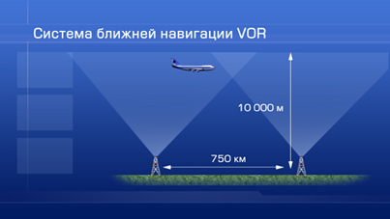

Рис. 10.2. Международная радиотехническая система ближней навигации VOR

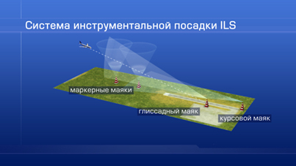

Рис. 10.3. Система ILS обеспечивает заход на посадку и посадку самолетов
Аппаратура VIM-95 (рис10.4) предназначена для работы с радиомаяками системы ближней навигации - VOR и радиомаяками систем инструментальной посадки воздушных судов - ILS, СП-50. Выдает информацию об азимуте на радиомаяк VOR и отклонениях от линий курса и глиссады снижения при посадке по системам ILS и СП-50 как в цифровой, так и в аналоговой форме, а так же сигналы прохождения маркерных маяков.
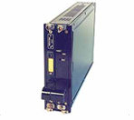
Рис. 10.4 Приборный комплекс-VIM-95

В состав VIM-95 входят курсовой, глиссадный и маркерный приемники. Он принадлежит к новому поколению бортовой навигационно-посадочной аппаратуры. По сравнению с предшествующей отечественной моделью аппаратуры VOR&ILS (Курс-МП-70) объем и масса VIM-95 уменьшились в 3 раза. Аппаратура имеет разветвленный встроенный контроль, позволяющий произвести проверку приемника непосредственно на борту воздушного судна. Управляется цифровыми сигналами, как централизовано, так и от собственного пульта управления
Международная радиотехническая система ближней навигации DME обеспечивает определение наклонной дальности ЛА до радиомаяков DME, расположенных во всех регионах земного шара. Система может эксплуатироваться отдельно от системы VOR, обеспечивая одновременное определение наклонной дальности ЛА до нескольких радиомаяков DME.

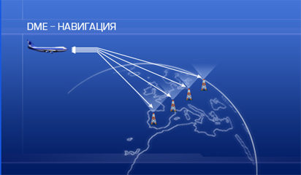

Рис. 10.5. Международная радиотехническая система ближней навигации DME.

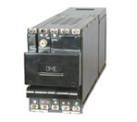
Рис. 10.6. Радиодальномер СДК-67

Основные комплексы, системы навигации DME: СД-67А, СДК-67А, СД-75М, ВНД - 94,DME/P-85.
Радиодальномер СДК-67А является бортовой частью дальномерного оборудования системы DМЕ (TAKAN).
Предназначен:
- для непрерывного измерения и индикации расстояния между воздушным судном и наземными радиомаяками DME/N, DME/P в режиме IA, ТАКАN в километрах или морских милях;
-.для измерения наклонной дальности до маяков DME/N, DME/P в режиме IA, ТАКАN;
- выдачи временного интервала в аппаратуру РСБН; выдачи сигналов опознавания звуковой частоты в самолетное переговорное устройство.
Для совместной работы с маяками VOR вместо ответчика DME обычно устанавливают наземное оборудование системы TACAN. Составная система VORTAC обеспечивает возможность определения азимута с помощью всенаправленного маяка VOR и дальности с помощью дальномерного канала TACAN.
Система посадки по приборам – это система радиомаяков, обеспечивающая точное наведение самолета при окончательном заходе на посадочную полосу. Курсовые посадочные радиомаяки (радиус действия около 2 км) выводят самолет на среднюю линию посадочной полосы; глиссадные радиомаяки дают радиолуч, направленный под углом около 3° к посадочной полосе. Посадочный курс и угол глиссады представляются на командном авиагоризонте и ПНП. Индексы, расположенные сбоку и внизу на командном авиагоризонте, показывают отклонения от угла глиссады и средней линии посадочной полосы. Система управления полетом представляет информацию системы посадки по приборам посредством перекрестья на командном авиагоризонте.
Российская радиотехническая система ближней навигации (РСБН) является основным средством ближней навигации военных и гражданских самолетов всех типов России и СНГ. Используется и военной авиацией ряда зарубежных стран.
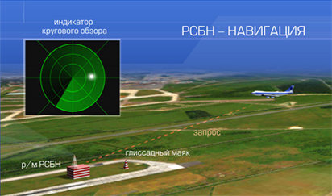
Рис. 10.7 Радиотехническая система ближней навигации (РСБН)
Система обеспечивает определение азимута и наклонной дальности самолета относительно радиомаяков РСБН с большей точностью по сравнению с зарубежными системами VOR и DME. Российская радиотехническая система инструментальной посадки самолетов ПРМГ дециметрового диапазона радиоволн является основной системой посадки российских военных самолетов.
Бортовая аппаратура ближней навигации и посадки РСБН-85
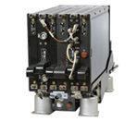
РСБН-85 определяет и выдает навигационные параметры местоположения для: полета воздушного судна (ВС) по маршруту, привода в заданную точку и захода на посадку.
Бортовую аппаратуру ближней навигации и посадки РСБН-85 выгодно отличает ее универсальность:
- она пригодна для всех видов новых воздушных судов и для модернизации оборудования ЛА, находящихся в эксплуатации;
Рис. 10.8. Комплекс РСБН-85
- может входить в любой комплекс навигационной аппаратуры, как аналоговый, так и цифровой;
- может использоваться с собственным пультом управления и без него.
РСБН-85 обеспечивает лучшие технические характеристики, меньшее энергопотребление и существенно меньшие габариты и массу блока по сравнению с эксплуатируемыми на ЛА аналогами. Установлена и успешно эксплуатируется на самолетах и вертолетах различных ведомств.
СВЧ-система обеспечения посадки – это точная система наведения при посадке, имеющая радиус действия не менее 37 км. Она может обеспечивать заход по ломаной траектории, по прямоугольной «коробочке» или по прямой (с курса), а также с увеличенным углом глиссады, заданным пилотом. Информация представляется так же, как и для системы посадки по приборам.
Управление воздушным движением (УВД) – это система и процесс, обеспечивающие порядок и безопасность полетов в диспетчерском воздушном пространстве и обмен информацией между авиадиспетчерами и экипажами воздушных судов с использованием ЭВМ и радионавигационных средств. Управление воздушным движением (УВД) находится в компетенции государства.
Автоматическое зависимое наблюдение(АЗН) - метод наблюдения за ВС, в соответствии с которым ВС автоматически представляет по линиям передачи данных конкретному или любому потребителю (наземному или бортовому) информацию о своих координатах, параметрах движения и ближайших намерениях (следующем пункте маршрута и заданной высоте).
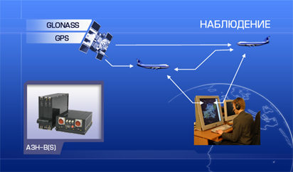
Рис. 10.9. Автоматическое зависимое наблюдение(АЗН)

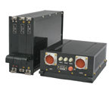
Рис. 10.10 Комплекс АЗН-В(S)

АЗН является одной из составляющих концепции ICAO развития системы организации воздушного движения CNS/АТМ.
Система автоматического наблюдения на снове S-режима АЗН-В(S)
АЗН-В(S) обеспечивает службы УВД идентификационными данными и координатно-временными параметрами воздушного судна; предоставляет окружающим воздушным судам (ВС) информацию о своем местоположении для своевременного взаимного обнаружения и безопасного маневрирования в воздухе и на земле; делает возможным планирование безопасного собственного маршрута на основе полученной координатно-временной информации от окружающих ВС, данных наземного наблюдения (TIS-B) и бортовых координатно-временных датчиков (GNSS и др.).
Радионавигационные системы «Омега» и «Лоран», используя сеть наземных радиомаяков, обеспечивают глобальную рабочую зону. Обе системы допускают полеты по любому маршруту, выбранному пилотом. «Лоран» применяется также при заходе на посадку без использования средств точного захода.
Командные пилотажно-навигационные системы. Командные пилотажно-навигационные системы (ПНС) с помощью вычислительного устройства обеспечивают логическую и математическую обработку сигналов нескольких датчиков (систем) и формирование результирующего командного сигнала, выдаваемого на показывающий прибор (НКП, КПП, НПП, ПП). Командный авиагоризонт, ПНП и другие приборы показывают местоположение самолета, маршрут и путевую скорость, а также курс, расстояние и расчетное время прибытия для выбранных путевых точек. Техника пилотирования по таким приборам, называемым командными, заключается в том, что, отклоняя рукоятку управления пропорционально отклонению командных стрелок, держать эти стрелки вблизи центрального индекса в пределах кружка, окаймляющего индекс.
Основными типами ПНС являются: "Путь-4" ("Путь-4М", "Путь-4МПА"), "Привод" ("Привод-АН", "Привод-В, "Привод-С", "Привод-ЕК", "Привод-АНД" и др.).
Выполняемые функции: полет по маршруту, привод к аэродрому, полет на заданной высоте и по заданному курсу, пробивание облачности (для ПНС "Привод"), заход на посадку без автоматического (для ПНС типа "Путь") и с автоматическим захватом глиссады (для ПНС "Привод"), построение коробочки и др.
Датчики сигналов для ПНС: КС-6, ЦГВ-1, АГД-1, АРК-11, РСБН-2С. Совместно с ПНС работают: СП-50, маяки системы VOR/ILS, НИ-50БМ, АП-28, АП-15, НВУ, "Свод" и др.
Индикация параметров положения и движения ЛА на указателях ПНС. На комбинированных указателях типа КПП, НПП, ПП, НКП, ПКП обеспечивают индикацию крена g команды по крену d_{э}, тангажа n, команды по тангажу d_{в} отклонения от глиссады x, курса y, заданного курса y_{а}, курсового угла радиостанции g_{КУР}, отклонения от заданной линии пути e, отклонения от заданного курса Dy_{з}, пеленга радиостанции g_{МП,} скольжения b и др.
Плановый навигационный прибор (ПНП) показывает курс, отклонение от заданного курса, пеленг радионавигационной станции и расстояние до этой станции. ПНП представляет собой комбинированный индикатор, в котором объединены функции четырех индикаторов – курсоуказателя, радиомагнитного индикатора, индикаторов пеленга и дальности. Электронный ПНП с встроенным индикатором карты дает цветное изображение карты с ндикацией истинного местоположения самолета относительно аэропортов и наземных радионавигационных средств. Индикация направления полета, вычисления поворота и желательного пути полета предоставляют возможность судить о соотношении между истинным местоположением самолета и желаемым. Это позволяет пилоту быстро и точно корректировать путь полета. Пилот может также выводить на карту данные о преобладающих погодных условиях.
Инерциальная навигационная система и инерциальная система отсчета являются полностью автономными комплексами Но обе системы могут использовать внешние средства навигации для коррекции местоположения. Первая из них определяет и регистрирует изменения направления и скорости с помощью гироскопов и акселерометров. С момента взлета самолета датчики реагируют на его движения, и их сигналы преобразуются в информацию о местоположении. Во второй ‒ вместо механических гироскопов используются кольцевые лазерные. Кольцевой лазерный гироскоп представляет собой треугольный кольцевой лазерный резонатор с лазерным лучом, разделенным на два луча, которые распространяются по замкнутой траектории в противоположных направлениях. Угловое смещение приводит к возникновению разности их частот, которая измеряется и регистрируется. (Система реагирует на изменения ускорения силы тяжести и на вращение Земли.) Навигационные данные поступают на ПНП, а данные положения в пространстве – на командный авиагоризонт. Кроме того, данные передаются на систему FMS.
Инерциальная система 802-М
Система предназначена для маневренных самолетов ВВС и вертолетов. Система обеспечивает информацию о следующих параметрах: географических координатах местоположения, составляющих путевой скорости, вертикальной скорости, углах крена и тангажа, стояночного и текущего истинного курса, гироскопического курса, гиромагнитного курса.
Технические характеристики:
Точность определения :
географические координаты, км/час курс истинный: 3,7
- стояночный, градусы 0,3
- текущий, градусы 0,15
курс гиромагнитный (от внешнего
датчика), градусы 0,3
курс гироскопический, градусы/час 0,1
крен, тангаж, градусы 0,3
Время непрерывной работы, час 8
Масса, кг. 28
Условия работы:
Диапазон рабочих темпеоатур, °С от - 60 до + 50
Линейное ускорение, м/сг 98
Угловые скорости, градусы/с 180
Высота полета, км 19,5

Система обработки и индикации пилотажных данных (FMS). Система FMS обеспечивает непрерывное представление траектории полета. Она вычисляет воздушные скорости, высоту, точки подъема и снижения, соответствующие наиболее экономному потреблению топлива. При этом система использует планы полета, хранящиеся в ее памяти, но позволяет также пилоту изменять их и вводить новые посредством компьютерного дисплея (FMC/CDU).
Система FMS вырабатывает и выводит на дисплей летные, навигационные и режимные данные; она выдает также команды для автопилота и командного пилотажного прибора. В дополнение ко всему она обеспечивает непрерывную автоматическую навигацию с момента взлета до момента приземления. Данные системы FMS представляются на ПНП, командном авиагоризонте и компьютерном дисплее FMC/CDU.
Существует сигнализационная система предупреждения воздушных столкновений (TCAS) – это бортовая система, выдающая экипажу информацию о необходимых маневрах. Система TCAS информирует экипаж о других самолетах, появляющихся поблизости. Она выдает сообщение предупредительного приоритета с указанием маневров, необходимых для того, чтобы избежать столкновения.
Глобальная система местоопределения (ГЛОНАСС, GPS) – военная спутниковая система навигации, рабочая зона которой охватывает весь земной шар, – теперь доступна и гражданским пользователям. К концу тысячелетия системы «Лоран», «Омега», VOR/DME и VORTAC были практически полностью вытеснены спутниковыми системами.
Монитор состояния (статуса) полета (FSM) – усовершенствованная комбинация существующих систем уведомления и предупреждения – помогает экипажу в нештатных летных ситуациях и при отказах систем. Монитор FSM собирает данные всех бортовых систем и выдает экипажу текстовые предписания для выполнения в аварийных ситуациях. Кроме того, он контролирует и оценивает эффективность принятых мер коррекции.
10.3. Обзор современных отечественных ПНК
10.3.1. Бортовой комплекс радиоэлектронного оборудования ARIA-200
Комплекс ARIA-200, представляющий собой совокупность пилотажно-навигационного и радиосвязного оборудования, разработан совместно НИИ АО и американской корпорацией Allied Signal для самолетов-амфибий средней грузоподъемности Бе-200.

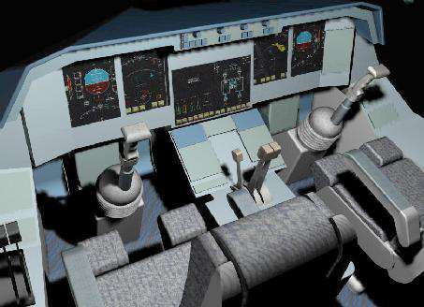
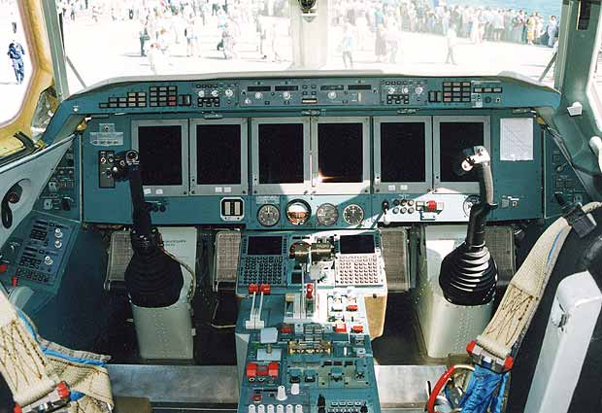

Рис. 10.11.Бортовой комплекс радиоэлектронного оборудования ARIA-200
В изделии внедрены передовые аппаратные и программные технологии: крейтово-модульная конструкция, полноцветная система электронной индикации и сигнализации на дисплеях с активными ЖК-матрицами, вычислительные системы на процессорах Intel 486 с программным обеспечением на языке высокого уровня "АДА", "интеллектуальные" пульты управления и т.п.
Вычислительные системы верхнего уровня, объединенные с пультом управления и индикации и модулем спутниковой навигационной системы, обеспечивают автоматическое выполнение задач четырехмерного самолетовождения с оптимизацией режимов полета.
Представление экипажу необходимой информации о работе комплекса и систем, индикация пилотажно-навигационных данных, а также сигнализация об отказах и неисправностях бортового оборудования осуществляется комплексной системой электронной индикации и сигнализации ( КСЭИС). КСЭИС состоит из шести многофункциональных ЖК индикаторов (два КПИ, два КИНО и два КИСС) с возможностью перераспределения функций между отдельными индикаторами и пультами управления.
Основные вычислители комплекса ARIA-200 сосредоточены в крейтах вычислительных систем. В состав крейтов входят:
- модули питания, обеспечивающие индивидуальное питание каждого модуля;
- модули ввода-вывода, которые обеспечивают взаимодействие информационных автономных и радиотехнических систем, вычислителей самолетовождения, КСЭИС и вычислителей крейта;
- модули управления полетом (МУП), выполняющие функции вычислительной системы управления полетом и тягой двигателей;
- модули предупреждающей сигнализации (МПС), которые выполняют функции вычислительной системы предупреждения критических режимов полета/приближения к земле и блока вычислений и управления КИСС;
- модуль технического обслуживания (МТО), обеспечивающий сбор, обработку, хранение и выдачу (на КСЭИС, ПУ ВСС, МСРП) контрольной информации от бортового оборудования;
- модуль синтезатора речи;
- модули концентрации сигналов (МКС), обеспечивающие сбор и аналого-цифровое преобразование сигналов от самолетных систем с последующей трансляцией потребителям в ПНК.
Определение пространственного местоположения самолета производится путем комплексной обработки информации от автономных средств счисления координат (бескарданные системы курсовертикали LCR-88 германской фирмы LITEF либо, для дальних магистральных самолетов - инерциальные системы, и аэрометрические системы СВС-85) и корректировочных данных от радиотехнических средств навигации и посадки (АРК, DME, VOR, ILS, PB серии Quantum) и спутниковой навигационной системы. В комплекс ARIА-200 также входят самолетный ответчик УВД, метеонавигационная РЛС RDR-4B с обнаружением сдвига ветра и радиосвязное оборудование - MB и ДКМВ радиостанции.
Переносной загрузчик данных обеспечивает как загрузку/обновление программ и базы данных, так и выгрузку информации от бортовых систем.
Все оборудование в комплексе имеет необходимую степень резервирования. Высокая унификация комплекса позволяет рассматривать его как базовый для оснащения широкого класса перспективных самолетов гражданской авиации, включая магистральные пассажирские от Ил-96-300, Ту-204, Ил-114 до Ту-214, Ту-330, Ту-334, Ту-324, Як-142М, и модернизации оборудования самолетов, находящихся в эксплуатации (Ту-154, Ту-154М, Ил-86, Як-42 и другие).
Комплекс и оборудование, входящее в его состав, не имеют аналогов в отечественном авиационном приборостроении и отвечают мировому техническому уровню и перспективным требованиям.

10.3.2. Интегрированный комплекс навигации и посадки ИКНП

Этот интегрированный комплекс навигации и посадки предназначен и для глобальной, непрерывной и высокоточной навигации воздушного судна без наземного оборудования на основе информации от спутниковой навигационной системы GPS/ГЛOHAСC, ближней навигации по сигналам радиомаяков систем VOR и обеспечения посадки воздушного судна по сигналам радиомаяков системы инструментальной посадки метрового диапазона волн ILS, СП-50 или микроволновой системы посадки MLS.
По своим техническим возможностям ИКНП обеспечивает решение следующих задач:
- прием информации от пульта управления и индикации и автономных средств навигации (инерциальной навигационной системы, системы воздушных сигналов, радиовысотомера) и счисление координат воздушного судна;
- коррекцию счисленных координат воздушного судна по информации GPS;
- формирование заданной траектории в горизонтальной и вертикальной плоскостях в режимах полета "Маршрут", "Возврат", "Посадка";
- формирование и выдачу потребителям информации о положении воздушного судна относительно навигационных точек, в том числе радиомаяков VOR, ILS, MLS нa основе навигационных определений по GPS азимута, высоты, расстояния до очередной точки и вертикального угла на навигационную точку, величин отклонения от линии заданного пути (линейных бокового и вертикального отклонений, угловых отклонений в горизонтальной и вертикальной плоскостях как при работе с радиомаяками VOR, ILS, MLS) и других параметров, необходимых для управления воздушным судном по согласованию с потребителем;
- комплексную обработку информации радиосистем GPS, VOR, ILS, MLS и автономных средств.Информация выдается потребителям в цифровой и аналоговой форме.
Комплекс ИКНП включает в себя приемник GPS, курсовой и глиссадный приемники ILS, приемник MLS, навигационный вычислитель, пульт управления и индикации. Управляется изделие как от централизованных средств управления, так и от собственного пульта управления и индикации.
Интегрированный комплекс навигации и посадки ИКНП принадлежит к новому поколению бортового оборудования, в котором использованы новейшие технологии, интегрированные радиоэлементы, позволившие вдвое уменьшить его габариты, массу и повысить надежность по сравнению с оборудованием предыдущею поколения.
Основные технические характеристики:
Диапазон частот, МГц:
VOR, ILS, СП-50 (курс)............................................108,00...117,95
ILS, СП-50 (глиссада).................................................329,15...335,00
MLS..............................................................................5031,0...5090,7
Точность измерения:
VOR, град...............................................................................0,5 ( 1,0)
ILS, СП-50 курс, мВ..................................................0.004 РГМ (6.0)
ILS, СП-50 глиссада, мВ..........................................0,006 РГМ (8,0)
MLS, азимут, мВ........................................................0,017 град (6,0)
MLS, угол места, мВ...............................................0,0017 град (7,5)
Диапазон рабочих температур, ° С………………......минус 40‒55
Масса, кг.........................................................................................5,5

10.3.3. Комплекс стандартного цифрового пилотажно-навигационного оборудования для магистральных пассажирских самолетов(КСЦПНО).
Комплекс КСЦПНО представляет собой взаимосвязанную совокупность информационно-измерительных и вычислительных систем, многофункциональных пультов управления и электронной системы индикации параметров, обеспечивающую решение пилотажно-навигационных задач для магистрального пассажирского самолета.
Изделие устанавливается на магистральных самолетах Ил-96-300 и Ту-204, выполняющих полеты с экипажем в составе двух пилотов и одного бортинженера.
Комплекс обеспечивает автоматизированное самолетовождение по запрограммированным траекториям с выдерживанием норм продольного, бокового и вертикального эшелонирования при полетах по воздушным трассам на всех этапах полета, включая автоматическую посадку в метеоусловиях категории III-A IСAО.
В состав комплекса входят:
- вычислительные системы самолетовождения ВСС-85, управления полетом ВСУП-85 и управления тягой двигателей ВСУТ-85, -системы предупреждения критических режимов полета СПКР-85 и предупреждения о близости земли СППЗ-85;
- система сбора и локализации отказов ССЛО-85;
- система электронной индикации СЭИ-85;
- бесплатформенная лазерная инерциальная система И-42-IС;
- система воздушных сигналов СВС-85;
- система посадки ILS-85;
- система ближней навигации VOR-85, РСБН-85;
- автоматический радиокомпас АРК-2;
- радиодальномер DME/P-85;
- микроволновая система посадки MLS-85;
- радиотехническая система дальней навигации РСДН-85;
- спутниковая навигационная система СНС-85;
- радиовысотомер РВ-85;
- хронометр авиационный электронный ХАЭ-85М;
- радиолокационный ответчик ОСА-85;
- метеонавигационная РЛС МНРЛС-85;
- антенно-фидерная система АФС "Астра";
- радиомагнитный индикатор РМИ-3;
- комплект резервных приборов, приемники полного давления и температуры торможения, датчики аэродинамических углов и другие комплектующие устройства.
Функции программирования маршрутов полета, стандартных маршрутов вылета и прибытия на аэродромы (SID/STAR), координат и частот радиомаяков навигации и посадки, четырехмерной зональной навигации, оптимизации режимов полета по расходу топлива, выработки команд управления в продольном и боковом каналах обеспечиваются двумя вычислительными системами самолетовождения ВСС-85.
Директорный взлет, стабилизация углового положения самолета, автоматическое управление на маршруте, при заходе на посадку, автоматический заход на посадку по категории III-А осуществляются трижды резервированной вычислительной системой управления полетом ВСУП-85 и дублированной системой управления тягой ВСУТ-85.
Предупреждение возможности выхода за допустимые эксплуатационные ограничения, контроль за разбегом самолета, предупреждение возможности попадания в сдвиг ветра обеспечиваются дублированной системой СПКР-85, а предупреждение возможности опасного сближения с землей - системой СППЗ-85.
Необходимая экипажу пилотажно-навигационная информация отображается на многоцветных экранах системы электронной индикацииСЭИ-85.
Автономными датчиками определения углового положения, координат, скорости и высоты полета являются три бесплатформенные инерциальные системы И-42-1С и три цифровые системы воздушных сигналов СВС-85.
Радиотехнические системы ближней навигации РСБН-85 и VOR-85/DME/P-85 обеспечивают коррекцию координат самолета при полетах по трассам, оборудованным соответствующими наземными маяками.
При полетах над безориентирной местностью для определения местоположения самолета используются радиотехнические средства дальней навигации РСДН-85 или спутниковая навигационная система СНС-85.
В качестве средства обеспечения автоматической посадки используются радиотехнические системы посадки: по маякам ILS, по маякам MLS, радиовысотомеры малых высот РВ-85.

10.3.4. Комплекс цифровой пилотажно-навигационный ЦПНК-114
Комплекс ЦПHK-114 для самолета местных воздушных линий Ил-114 обеспечивает удобное автоматизированное планирование полета, автоматическое решение навигационных задач и управление навигацией, автоматическое управление
полетом на всех режимах от взлета до посадки, управление навигационными и пилотажными системами c помощью многофункциональных пультов, автоматический контроль работоспособности комплекса на земле и в полете.
На многоцветных электронных экранах, установленных на приборной доске кабины пилотов, наглядно отображаются навигационные и пилотажные параметры, состояние двигателей и самолетных систем и осуществляется сигнализация отказов бортового оборудования самолета.
Автоматическое и ручное самолетовождение по запрограммированным траекториям на внутренних и зарубежных трассах обеспечивается с выполнением действующих навигационных требований на всех этапах полета в любое время суток и года. Комплекс обеспечивает автоматический, директорный и ручной заход на посадку на аэродромы в ожидаемых условиях эксплуатации самолета.
Летная эксплуатация самолета с ЦНПК-114 осуществляется экипажем и в составе двух пилотов.
Техническое обслуживание комплекса производится, по состоянию. Работоспособность систем в полете контролируется автоматически с глубиной контроля 0,9. В комплексе ЦПНК-114 осуществляется реконфигурация структуры, исключающая использование информации отказавшей аппаратуры или линии связи. При наземной подготовке обеспечивается режим "Расширенный контроль комплекса" и выработка сигнала "Комплекс исправен". Основные технические характеристики:
Погрешность определения координат (Р=0,95):
по данным автономных средств, %S.......................................2
по данным СНС, м..............................................................±100
Погрешность стабилизации (Р=0,95):
курса, крена, тангажа, град...................................................0,5
заданной линии пути от ВСС-85МВЛ, м.............................200
приборной скорости через автомат тяги, км…………......5,6
барометрической высоты на маршруте, м...........................10
барометрической высоты на разворотах, м...........................2
Масса комплекса, кг………………………………………510

10.3.5. Пилотажно-навигационный комплексы ПНК-10 (К-01),(02)

Комплекс ПНК-10 предназначен для решения с высокими тактико-техническими и эксплуатационными характеристиками задач пилотирования и навигации самолета Су-27 наземного и корабельного базирования на всех этапах полета, в простых и сложных метеоусловиях, в любое время года и суток, при полетах над сушей и морем на любых географических широтах.
Основные выполняемые функции:
- непрерывное измерение, вычисление и выдача летчику и во взаимодействующее оборудование самолета всей необходимой пилотажно-навигационной информации на всех этапах полета;
- формирование и выдача для сигнализации летчику информации о предельно допустимых величинах основных параметров полета и признаков их приближения;
- предполетное и оперативное в полете программирование навигационного плана полета, включая этапы маршрутного полета, выхода на наземную цель с заданного направления и повторного захода на цель по ее координатам, уточненным в предыдущем заходе, возврата в боковой и продольной плоскости на один из нескольких аэродромов посадки, а также предпосадочного маневрирования в соответствии с принятой для данного аэродрома схемой посадки;
- автономное счисление координат местоположения самолета и их коррекция по данным РСБН, системы управления вооружением и визуально;
- автоматическое и директорное управление полетом на этапах маршрутного полета и выхода на наземную цель, дальнего наземного наведения на воздушную цель, самонаведения, атаки и выхода из атаки воздушной цели по сигналам прицельных средств самолета, возврата на аэродром, предпосадочного маневрирования, захода на посадку в сложных метеоусловиях до высоты 60 м при горизонтальной дальности видимости 800 м и повторного захода на посадку;
- автоматическое пилотирование самолета на режимах стабилизации текущего положения самолета по крену, курсу и тангажу, стабилизации текущей барометрической высоты полета, выдерживания заданной геометрической высоты при маловысотном полете на 100...1000 м, приведения самолета в режим горизонтального полета из любого пространственного положения, программного набора высоты на режимах максимальной дальности или скороподъемности;
- непрерывный автоматический встроенный контроль исправности работы оборудования комплекса как при проверках на земле, так и в полете.

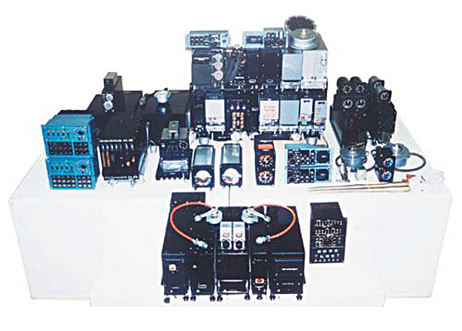

Рис. 10.12. Пилотажно-навигационный комплекс ПНК-10

В комплексе ПНК-10 реализована такая концепция наземного обслуживания, когда все виды оперативных подготовок самолета осуществляются без применения наземной контрольно-проверочной аппаратуры.
Оборудование комплекса обладает высокой эксплуатационной технологичностью. Все вычислительные блоки установлены на групповых монтажных рамах с обеспечением их быстросъемности, неисправности определяются с точностью до конструктивно-съемной единицы, после замены блока не требуется проведения его дополнительной подрегулировки.
Оборудование комплекса ПНК-10 по точности, надежности и другим характеристикам находится на уровне аналогичного зарубежного оборудования.
В состав изделия входят информационный комплекс вертикали и курса, информационный комплекс высотноскоростных параметров, информационный комплекс радиотехнических средств навигации и посадки, автоматический радиокомпас, центральный вычислитель, система автоматического управления полетом САУ-10, пилотажно-навигационные индикаторы, аппаратура управления и коммутации.
Комплекс обеспечивает высокую эффективность выполнения задания, разгрузку экипажа при пилотировании и выводе самолета в заданный район за счет средств автоматизации.

